Международный день школьных библиотек мы не могли оставить без внимания.
К этому празднику начали готовиться заранее. Оформили коллаж « Пойман в библиотеке», где размещены различные фотографии детей в неожиданных ситуациях. Каждая фотография сопровождается юмористической надписью.
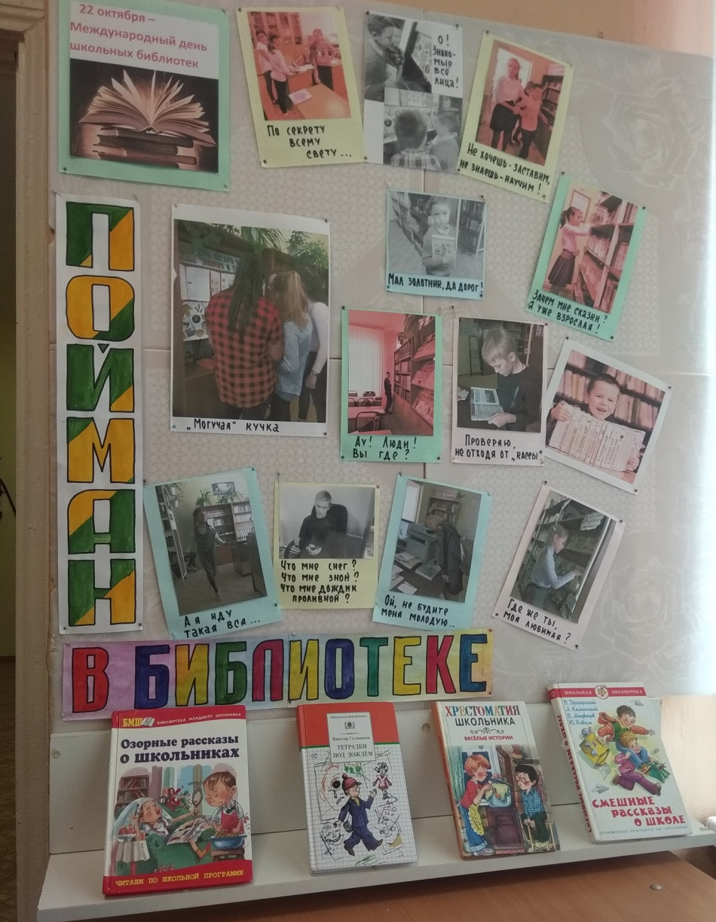

В восьмых классах провели библиотечную викторину, которая содержала 30 вопросов.
Учащиеся отнеслись к этому мероприятию ответственно и заинтересованно.
I место в викторине заняла Чернова Екатерина, набравшая 28 баллов.
Призерами стали Давыдова Дарья и Кучеренко Давид, Сергеев Егор, Белая Дарья и Старостин Владимир, Румянцев Максим и Алешин Даниил, Кросман Даниил и Коновалов Игорь.
А в третьем классе прошла интерактивная игра «Откуда книжка пришла». Здесь дети узнали об истории создания книги, о первых печатных книгах, показали свои умения в чтении и составлении рисуночного письма. Игра принесла удовлетворение и учащимся, и библиотекарям.

